BỘ GIÁO DỤC VÀ ĐÀO TẠO

**ĐẠI HỌC PHENIKAA**

_________________________



**BÁO CÁO BÀI TẬP LỚN**

**MÔN KỸ THUẬT PHẦN MỀM**

Tên đề tài: **Xây dựng phần mềm quản lý ký túc xá**

Giảng viên hướng dẫn: **Vũ Quang Dũng**

Nhóm: **9**

Sinh viên thực hiện: **Nguyễn Thị Ngọc Bích**

**Nguyễn Xuân Dương**

**Trịnh Tùng Dương**

**Vũ Hồng Phúc**

Khoa chuyên môn: **Công nghệ thông tin**

**HÀ NỘI, 2025**

BẢNG PHÂN CÔNG CÔNG VIỆC

|  |  |  |
| --- | --- | --- |
| Nguyễn Thị Ngọc Bích | 23010898 | * Lên ý tưởng * Phân tích hệ thống * Phát triển hiệu ứng và tương tác trang web |
| Nguyễn Xuân Dương | 23012054 | * Thiết kế cơ sở dữ liệu * Kiểm thử phần mềm |
| Trịnh Tùng Dương  (nhóm trưởng) | 23010832 | * Phát triển back-end * Triển khai hệ thống |
| Vũ Hồng Phúc | 23010855 | * Thiết kế hệ thống * Phát triển giao diện front-end |

**MỤC LỤC**

**LỜI NÓI ĐẦU**..........................................................................................................5

**1. GIỚI THIỆU ĐỀ TÀI**.........................................................................................6

1.1. Lý do chọn đề tài................................................................................................6

1.2. Mục tiêu phạm vi................................................................................................6

1.3. Đối tượng sử dụng..............................................................................................7

1.4. Công nghệ sử dụng.............................................................................................7

**2. PHÂN TÍCH YÊU CẦU.**.....................................................................................8

2.1. Yêu cầu chức năng..............................................................................................8

2.2. Yêu cầu phi chức năng.....................................................................................10

**3. MÔ HÌNH USE CASE**......................................................................................11

3.1. Sơ đồ Use Case bằng UML..............................................................................11

3.2. Mô tả Use Case.................................................................................................12

**4. THIẾT KẾ HỆ THỐNG**...................................................................................12

4.1. Kiến trúc hệ thống............................................................................................13

4.2. Sơ đồ lớp (Class Diagram) ..............................................................................14

4.3. Sơ đồ trình tự (Sequence Diagram)..................................................................14

**5. CƠ SỞ DỮ LIỆU**...............................................................................................17

**6. GIAO DIỆN NGƯỜI DÙNG (UI Design)**.......................................................17

**7. MẪU DỮ LIỆU NGƯỜI DÙNG (Design Patterns)**........................................30

7.1. Model-View-Controller (MVC).......................................................................30

7.2. Data Access Object (DAO)..............................................................................33

7.3. Data Transfer Object (DTO).............................................................................35

**8. KIỂM THỬ PHẦN MỀM.**................................................................................37

8.1. Chiến lược kiểm thử.........................................................................................37

8.2. Kịch bản kiểm thử............................................................................................38

**9. TRIỂN KHAI HỆ THỐNG**..............................................................................39

9.1. Hướng dẫn cài đặt & chạy chương trình..........................................................39

9.2. Môi trường triển khai.......................................................................................40

9.3. Giao diện chạy thực tế......................................................................................40

**10. KẾT LUẬN VÀ HƯỚNG PHÁT TRIỂN**.....................................................42

10.1. Đánh giá kết quả đạt được..............................................................................42

10.2. Khó khăn gặp phải và cách khắc phục...........................................................43

10.3. Hướng phát triển mở rộng..............................................................................43

**TÀI LIỆU THAM KHẢO**.....................................................................................45

**LỜI NÓI ĐẦU**

Trong bối cảnh công nghệ thông tin ngày càng phát triển, việc ứng dụng phần mềm vào công tác quản lý là xu hướng tất yếu tại các cơ sở giáo dục. Đặc biệt, công tác quản lý ký túc xá - nơi sinh hoạt, học tập của hàng trăm sinh viên — đòi hỏi sự chính xác, nhanh chóng và hiệu quả trong xử lý dữ liệu, phân phối phòng ở, theo dõi công nợ, hóa đơn điện nước cũng như thông tin cá nhân của sinh viên.

Xuất phát từ thực tiễn đó, đề tài **“Xây dựng phần mềm quản lý ký túc xá”** được thực hiện nhằm mục đích hỗ trợ cán bộ quản lý thực hiện các công việc một cách thuận tiện, chính xác và hệ thống hơn. Phần mềm được xây dựng với các chức năng cơ bản như: quản lý sinh viên, quản lý phòng ở, thống kê hóa đơn điện nước, tìm kiếm – tra cứu thông tin, và gửi thông báo đến sinh viên.

Đề tài không chỉ giúp nhóm thực hiện vận dụng kiến thức đã học vào thực tế, mà còn góp phần nâng cao tư duy lập trình, kỹ năng phân tích hệ thống và khả năng làm việc nhóm. Đồng thời, sản phẩm phần mềm hướng đến tính ứng dụng cao, có thể triển khai thực tế tại các trường học, ký túc xá, góp phần cải thiện chất lượng quản lý sinh viên nội trú.

Chúng em xin chân thành cảm ơn sự hướng dẫn tận tình của thầy Vũ Quang Dũng và sự góp ý của bạn bè trong quá trình thực hiện đề tài. Mặc dù đã nỗ lực hoàn thành tốt nhất trong khả năng có thể, nhưng đề tài không tránh khỏi những thiếu sót. Chúng em mong nhận được sự góp ý để đề tài được hoàn thiện hơn.

**Nhóm thực hiện**

**1. GIỚI THIỆU ĐỀ TÀI**

**1.1. Lý do chọn đề tài**

- Hiện nay, tại nhiều trường đại học, cao đẳng, việc quản lý ký túc xá vẫn còn thực hiện thủ công hoặc sử dụng các công cụ đơn giản như Excel, dẫn đến việc xử lý thông tin thiếu nhất quán, mất nhiều thời gian và dễ xảy ra sai sót. Trong khi đó, số lượng sinh viên nội trú ngày càng tăng, các hoạt động như đăng ký ở, phân phòng, quản lý hóa đơn điện nước, theo dõi nợ phí, hay thông báo từ ban quản lý đòi hỏi phải được thực hiện nhanh chóng, chính xác và hiệu quả.

- Trước thực trạng đó, việc xây dựng một phần mềm quản lý ký túc xá là cần thiết và mang tính thực tiễn cao. Phần mềm sẽ giúp tin học hóa toàn bộ quy trình quản lý, giảm tải công việc cho cán bộ, đồng thời nâng cao tính chuyên nghiệp, hiện đại trong công tác điều hành ký túc xá.

- Bên cạnh ý nghĩa thực tiễn, đề tài còn là cơ hội để chúng em áp dụng kiến thức đã học về lập trình, cơ sở dữ liệu, phân tích hệ thống, thiết kế giao diện và kỹ thuật xử lý lỗi trong thực tế. Qua đó, rèn luyện tư duy giải quyết vấn đề, kỹ năng làm việc nhóm và phát triển phần mềm hoàn chỉnh.

- Chính vì những lý do trên, chúng em quyết định lựa chọn đề tài **“Xây dựng phần mềm quản lý ký túc xá”** làm nội dung nghiên cứu, với mong muốn mang lại một giải pháp thiết thực, góp phần số hóa và tối ưu hóa công tác quản lý sinh viên nội trú trong các nhà trường hiện nay.

**1.2. Mục tiêu, phạm vi**

**\* Mục tiêu đề tài**

- **Xây dựng một phần mềm quản lý ký túc xá hoàn chỉnh**, có khả năng hỗ trợ cán bộ quản lý thực hiện các công việc một cách dễ dàng, nhanh chóng và chính xác.

- **Tin học hóa quy trình quản lý sinh viên nội trú**, bao gồm các chức năng: đăng ký ở, quản lý thông tin sinh viên, phân phối và chuyển đổi phòng ở, thống kê điện nước, theo dõi công nợ, gửi thông báo.

- **Thiết kế giao diện người dùng thân thiện, dễ sử dụng**, phù hợp với người dùng không chuyên về công nghệ thông tin.

- **Tăng tính minh bạch và hiệu quả trong quản lý**, giảm thiểu sai sót và tiết kiệm thời gian cho cả cán bộ và sinh viên.

- **Tạo nền tảng mở rộng**, để sau này có thể tích hợp thêm các chức năng khác như quản lý thiết bị, phản ánh sự cố, hay kết nối với hệ thống quản lý sinh viên chung của nhà trường.

**\* Phạm vi đề tài**

Đề tài tập trung phát triển phần mềm quản lý ký túc xá với các nội dung và phạm vi phát triển phần mềm, bao gồm các chức năng chính.Trang web hướng đối tượng sinh viên cư trú tại kí túc xá, sinh viên quản lý và nhà trường

**- Phạm vi kỹ thuật**

+ Phần mềm hoạt động dưới dạng ứng dụng desktop sử dụng ngôn ngữ lập trình HTML, CSS, JavaScript, PHP,...

+ Dữ liệu được lưu trữ trong hệ quản trị cơ sở dữ liệu MySQL.

**1.3. Đối tượng sử dụng**

Phần mềm quản lý ký túc xá được thiết kế nhằm phục vụ ba nhóm đối tượng chính là **Sinh viên**

* Là người đang học tập và có nhu cầu sinh hoạt tại ký túc xá.
* Sử dụng phần mềm để đăng ký ở, cập nhật thông tin cá nhân, theo dõi tình trạng phòng.
* Gửi phản ánh, yêu cầu hỗ trợ và thanh toán chi phí dịch vụ qua hệ thống.
* Nhận thông báo và các thông tin từ cán bộ quản lý hoặc nhà trường một cách nhanh chóng.

**1.4. Công nghệ sử dụng**

Phần mềm quản lý ký túc xá được xây dựng bằng các công nghệ phổ biến trong phát triển phần mềm ứng dụng, đặc biệt là công nghệ desktop hoặc web. Trong trường hợp sử dụng **công nghệ web**, các công nghệ front-end như **HTML, CSS và JavaScript** được áp dụng để xây dựng giao diện người dùng và xử lý tương tác.

Cụ thể:

* **HTML (HyperText Markup Language)**: Dùng để xây dựng cấu trúc trang giao diện, tạo các thành phần như biểu mẫu đăng ký, bảng hiển thị danh sách phòng/sinh viên,...
* **CSS (Cascading Style Sheets)**: Giúp định dạng, bố cục và làm đẹp giao diện phần mềm, đảm bảo phần mềm có tính trực quan, dễ sử dụng cho người dùng như sinh viên và cán bộ.
* **JavaScript**: Xử lý các tương tác động như kiểm tra biểu mẫu, xác thực dữ liệu đầu vào, hiển thị thông báo, tạo bảng dữ liệu động,... giúp tăng trải nghiệm người dùng.

Ngoài ra, ở phía back-end và cơ sở dữ liệu, phần mềm có thể sử dụng thêm:

* **Ngôn ngữ xử lý server**: PHP để xử lý logic và kết nối cơ sở dữ liệu.
* **Cơ sở dữ liệu**: MySQL để lưu trữ thông tin sinh viên, phòng, hóa đơn,...

**2. PHÂN TÍCH YÊU CẦU**

**2.1. Yêu cầu chức năng**

* Danh sách các chức năng chính

| **STT** | **Chức năng** | **Mô tả** |
| --- | --- | --- |
| 1 | Đăng nhập / Đăng xuất | Người dùng đăng nhập theo vai trò; phân hướng truy cập đúng trang tương ứng. |
| 2 | Thông tin sinh viên | Xem được thông tin cá nhân sinh viên nội trú. |
| 3 | Quản lý phòng | Cập nhật thông tin phòng (loại, tình trạng, số lượng sinh viên,...). |
| 4 | Phân chia phòng | Xử lý yêu cầu phân phòng cho sinh viên. |
| 5 | Dịch vụ | Đăng ký dịch vụ. |
| 6 | Hóa đơn | Tính toán chi phí tương ứng gồm tiền phòng và dịch vụ. |
| 7 | Thanh toán | Theo dõi tình trạng nợ và đã thanh toán của sinh viên. |
| 8 | Phản ánh của sinh viên | Tiếp nhận yêu cầu từ sinh viên. |
| 9 | Báo cáo – thống kê | Thống kê số lượng sinh viên, tình trạng phòng, nợ, hóa đơn,... |
|  |  |  |

* Sơ đồ chức năng

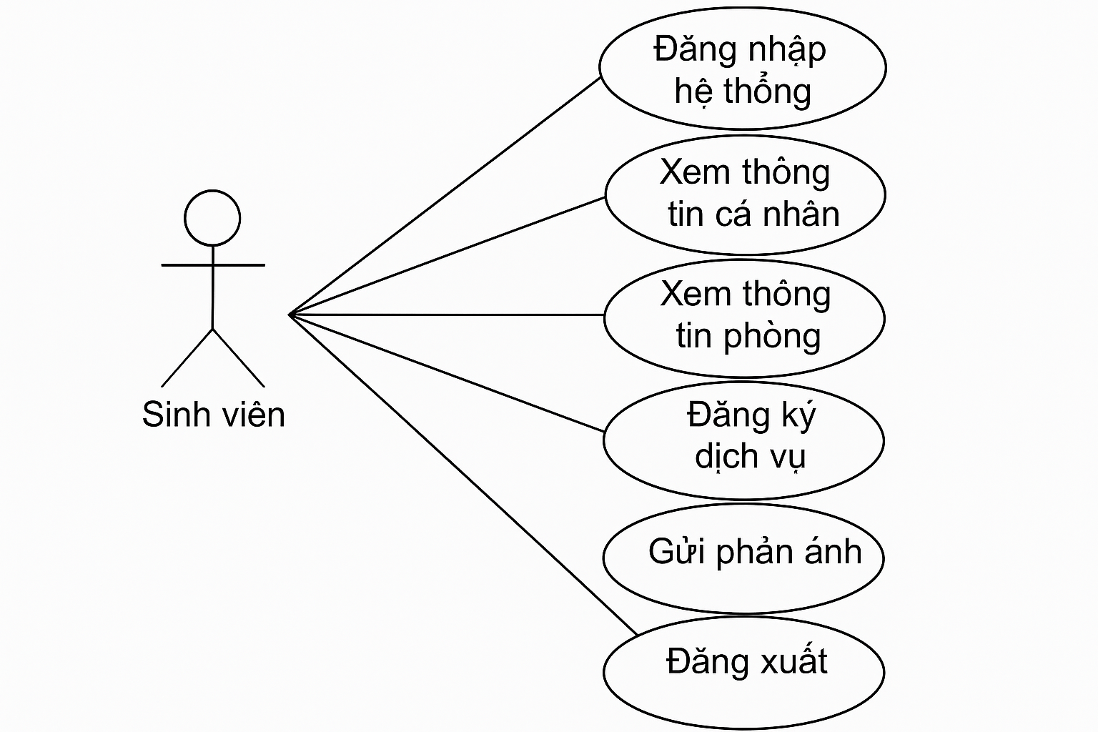

HỆ THỐNG QUẢN LÝ KÝ TÚC XÁ

├── Đăng nhập / Đăng xuất

│ ├── Đăng nhập qua tài khoản MSV

│ └── Thoát phiên làm việc

├── Thông tin cá nhân

│ ├── Xem thông tin sinh viên

│ └── Cập nhật số điện thoại

├── Quản lý phòng

│ ├── Xem danh sách phòng

│ ├── Kiểm tra phòng còn trống

│ └── Đăng ký ở ký túc xá (insert vào `danhsacho`)

├── Quản lý dịch vụ

│ ├── Xem danh sách dịch vụ

│ ├── Đăng ký dịch vụ (thêm vào bảng `dichvu`)

│ └── Tính phí dịch vụ

├── Gửi phản ánh

│ ├── Nhập nội dung phản ánh

│ └── Xem lại phản ánh đã gửi

├── Quản lý thanh toán

│ ├── Tổng hợp phí phòng + dịch vụ

│ ├── Thực hiện thanh toán

└── Lưu vào bảng `giaodich`

**2.2. Yêu cầu phi chức năng**

| **STT** | **Loại yêu cầu** | **Mô tả** |
| --- | --- | --- |
| 1 | **Hiệu suất (Performance)** | Phần mềm phải xử lý nhanh các thao tác như đăng nhập, tìm kiếm sinh viên, phân phòng và tính hóa đơn, kể cả khi số lượng sinh viên lớn (tối thiểu 1000 sinh viên). |
| 2 | **Bảo mật (Security)** | Thông tin tài khoản được mã hóa và xác thực trước khi truy cập. Cán bộ và admin có quyền cao hơn sinh viên. Chống truy cập trái phép và SQL Injection. |
| 3 | **Dễ sử dụng (Usability)** | Giao diện thân thiện, dễ hiểu, dễ thao tác với mọi đối tượng người dùng kể cả người không chuyên CNTT. Hệ thống thông báo rõ ràng khi xảy ra lỗi hoặc cần xác nhận. |
| 4 | **Dễ mở rộng (Scalability)** | Hệ thống được thiết kế module hóa để có thể dễ dàng bổ sung thêm chức năng như quản lý thiết bị, phản ánh sự cố, tích hợp thanh toán online,... |
| 5 | **Tính tương thích/đa nền tảng (Compatibility)** | Phần mềm có thể hoạt động trên nhiều trình duyệt web (Chrome, Firefox, Edge) hoặc nhiều hệ điều hành nếu là desktop (Windows, Linux). |
| 6 | **Khả năng bảo trì (Maintainability)** | Code được viết rõ ràng, phân lớp hợp lý (frontend, backend, database), giúp dễ nâng cấp và sửa lỗi sau này. |
| 7 | **Tính ổn định (Reliability)** | Hệ thống hoạt động ổn định trong thời gian dài, xử lý lỗi hợp lý, không bị treo hoặc mất dữ liệu. |
| 8 | **Khả năng sao lưu và phục hồi (Backup & Recovery)** | Dữ liệu cần được sao lưu định kỳ, có khả năng khôi phục nhanh chóng trong trường hợp xảy ra sự cố. |

**3. MÔ HÌNH USE CASE**

3.1. Sơ đồ **Use Case UML** cho phần mềm quản lý ký túc xá cho đối tượng **Sinh viên**

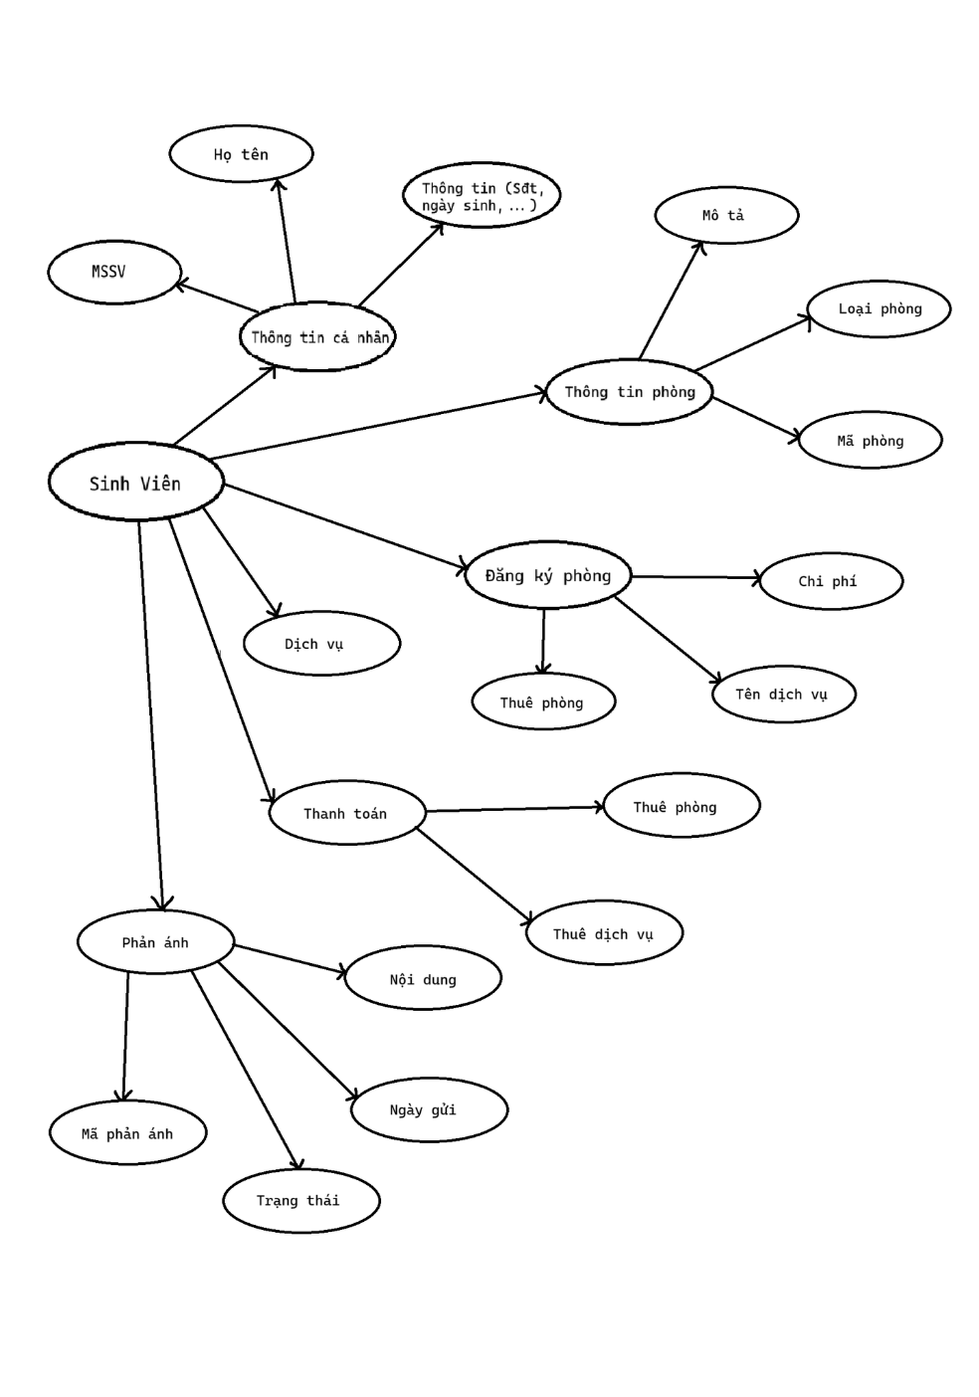

**3.2. Mô tả từng Use Case chính**

| **Tên Use Case** | **Đối tượng** | **Mô tả** |
| --- | --- | --- |
| **Đăng nhập hệ thống** | Sinh viên | Người dùng nhập tài khoản và mật khẩu để truy cập các chức năng ký túc xá |
| **Xem thông tin cá nhân** | Sinh viên | Hiển thị thông tin như họ tên, mã SV, lớp, ngày sinh, khoa, giới tính... |
| **Xem thông tin phòng** | Sinh viên | Xem danh sách các phòng còn trống, tình trạng, giới tính, sức chứa... |
| **Đăng ký phòng** | Sinh viên | Chọn và đăng ký một phòng phù hợp. Dữ liệu được lưu vào bảng danhsacho |
| **Đăng ký dịch vụ** | Sinh viên | Lựa chọn dịch vụ như gửi xe, giặt đồ, vệ sinh, lưu vào bảng dichvu |
| **Gửi phản ánh** | Sinh viên | Gửi nội dung phản ánh tình trạng phòng, dịch vụ,... vào bảng phananh |
| **Thanh toán** | Sinh viên | Tổng hợp phí phòng + dịch vụ, xác nhận thanh toán, ghi vào giaodich |
| **Xem lịch sử thanh toán** | Sinh viên | Hiển thị lịch sử các lần đã thanh toán trong hệ thống |
| **Đăng xuất** | Sinh viên | Thoát khỏi hệ thống, hủy phiên làm việc |

**4. THIẾT KẾ HỆ THỐNG**

**4.1. Kiến trúc hệ thống**

Sơ đồ **kiến trúc hệ thống** phần mềm quản lý ký túc xá theo mô hình **3 lớp (Layered Architecture)** – tương ứng với mô hình **MVC (Model – View – Controller)**

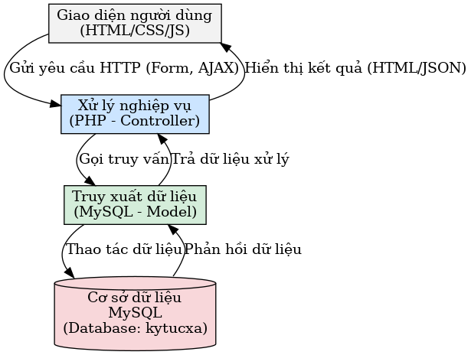

Hệ thống được thiết kế theo mô hình **3 lớp (MVC)** gồm:

**- Giao diện người dùng (View – Client Side)**

* Các file HTML/CSS/JavaScript.
* Cho phép người dùng (sinh viên, cán bộ, nhà trường) tương tác với hệ thống.
* Gửi yêu cầu đến máy chủ qua form hoặc AJAX.

**- Lớp xử lý nghiệp vụ (Controller – Business Logic Layer)**

* Được lập trình bằng PHP.
* Kiểm tra dữ liệu, xử lý logic nghiệp vụ (phân phòng, xác thực tài khoản...).
* Là trung gian giữa giao diện và cơ sở dữ liệu.

**- Lớp truy xuất dữ liệu (Model – Data Access Layer)**

* Giao tiếp với cơ sở dữ liệu MySQL.
* Gồm các hàm thực hiện truy vấn như: thêm sinh viên, lấy danh sách phòng, kiểm tra đăng nhập,...

**- Cơ sở dữ liệu (MySQL):** Lưu trữ toàn bộ dữ liệu: tài khoản, sinh viên, phòng ở, hóa đơn, phản ánh,...

**4.2. Sơ đồ lớp (Class Diagram)**

Sơ đồ lớp mô tả cấu trúc tĩnh của hệ thống, bao gồm các đối tượng chính, thuộc tính, phương thức, và mối quan hệ giữa các đối tượng.

| **Lớp** | **Thuộc tính chính** | **Phương thức chính (được gọi từ controller hoặc xử lý trực tiếp)** | **Quan hệ** |
| --- | --- | --- | --- |
| **SinhVien** | MSV, Hoten, Ngaysinh, Khoa, Lop, Gioitinh, Quequan, Sodienthoai | Lấy thông tin cá nhân, đăng ký phòng, gửi phản ánh, thanh toán | Liên kết với Phong, DichVu, PhanAnh, GiaoDich |
| **Phong** | Maphong, Succhua, Songuoio, Gioitinh, Giathue | kiemTraConCho(), capNhatSoLuong(), truy vấn thông tin phòng | Chứa nhiều SinhVien |
| **DichVu** | Tendichvu, Chiphi, MSV (người đăng ký) | dangKyDichVu(), hiển thị dịch vụ, tính phí | Liên kết nhiều-nhiều với SinhVien |
| **PhanAnh** | Maphananh, Noidung, Ngaygui, Trangthai, MSV | guiPhanAnh(), sinh mã tự động, lưu dữ liệu phản ánh | Liên kết 1-n với SinhVien |
| **GiaoDich** | MSV, TongTien, NgayThanhToan, TrangThai (thực tế nằm trong xử lý thanh toán) | xacNhanThanhToan(), tổng hợp phí phòng + dịch vụ, xóa dịch vụ đã thanh toán | Liên kết 1-n với SinhVien |
| **DanhSachO** | Maphong, MSV, TenSV, Khoa, Gioitinh, Sodienthoai | dangKyPhong() | Lớp trung gian giữa SinhVien và Phong |

**4.3. Sơ đồ trình tự (Sequence Diagram)**

**Chức năng chính: Đăng ký phòng ký túc xá**

**Các đối tượng tham gia:**

* **Sinh viên** – người trực tiếp thực hiện yêu cầu đăng ký phòng
* **Giao diện (UI)** – nơi sinh viên nhập thông tin, lựa chọn phòng
* **Hệ thống** – xử lý logic đăng ký
* **Cơ sở dữ liệu (CSDL)** – lưu trữ và truy xuất thông tin sinh viên, phòng

**Trình tự các bước:**

1. **Sinh viên chọn chức năng "Đăng ký phòng"**  
   → Gửi yêu cầu đến Giao diện người dùng (UI)
2. **Giao diện hiển thị danh sách phòng còn trống**  
   → Gửi truy vấn đến Hệ thống
3. **Hệ thống xử lý yêu cầu truy vấn**  
   → Gửi lệnh tới CSDL để lấy thông tin các phòng
4. **CSDL trả về danh sách phòng trống**  
   → Hệ thống chuyển kết quả về UI → hiển thị cho sinh viên
5. **Sinh viên chọn phòng muốn đăng ký**  
   → Gửi yêu cầu đăng ký phòng qua Giao diện
6. **Giao diện gửi yêu cầu đến Hệ thống xử lý đăng ký**  
   → Hệ thống kiểm tra điều kiện (đã đăng ký phòng chưa, đủ điều kiện không,...)
7. **Hệ thống gửi yêu cầu cập nhật CSDL**  
   → Thêm bản ghi vào bảng danhsacho hoặc cập nhật phòng hiện tại
8. **CSDL phản hồi kết quả đăng ký**  
   → Hệ thống trả kết quả cuối cùng về UI
9. **Giao diện thông báo "Đăng ký thành công" cho sinh viên**

**Tóm tắt luồng dữ liệu:**

Sinh viên → Giao diện → Hệ thống → CSDL

← ← ←

**Tính năng chính được thể hiện:**

* Truy vấn danh sách phòng còn trống
* Kiểm tra điều kiện đăng ký
* Ghi nhận thông tin đăng ký vào CSDL
* Trả kết quả phản hồi thành công/không thành công

**Ý nghĩa sơ đồ:**

* Minh họa rõ quy trình xử lý logic phía hệ thống khi sinh viên đăng ký phòng
* Tách biệt các tầng giao diện – xử lý – dữ liệu
* Có thể mở rộng áp dụng cho các chức năng khác như: đăng ký dịch vụ, thanh toán, gửi phản ánh,...

* Sơ đồ trình tự

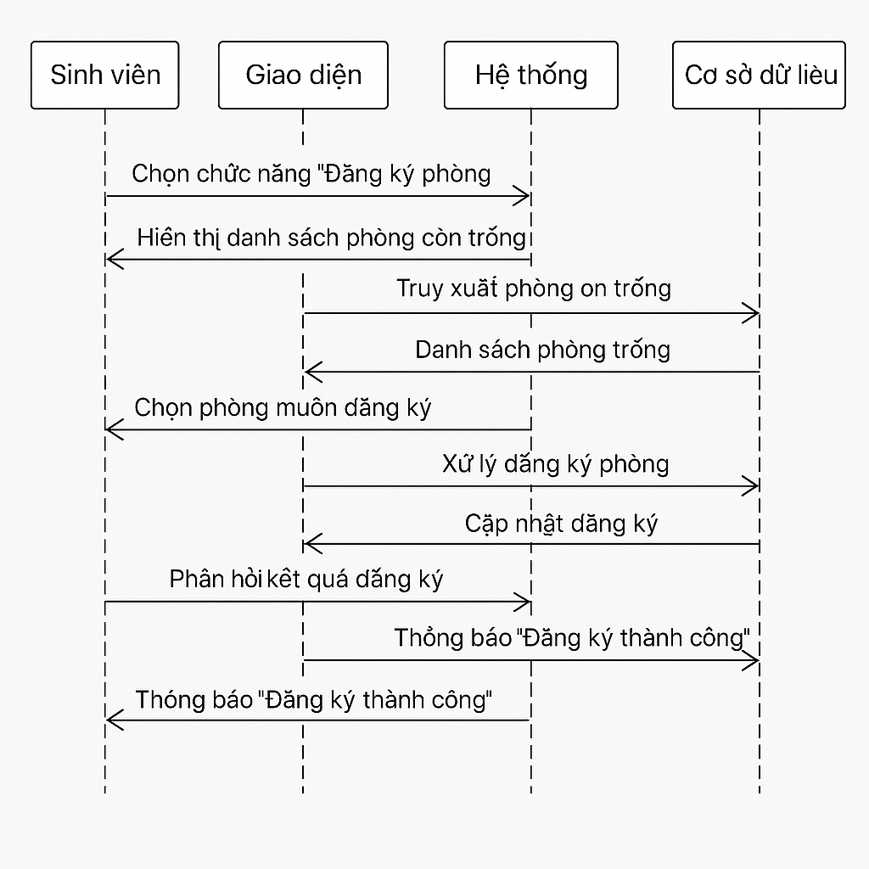

**5. CƠ SỞ DỮ LIỆU**

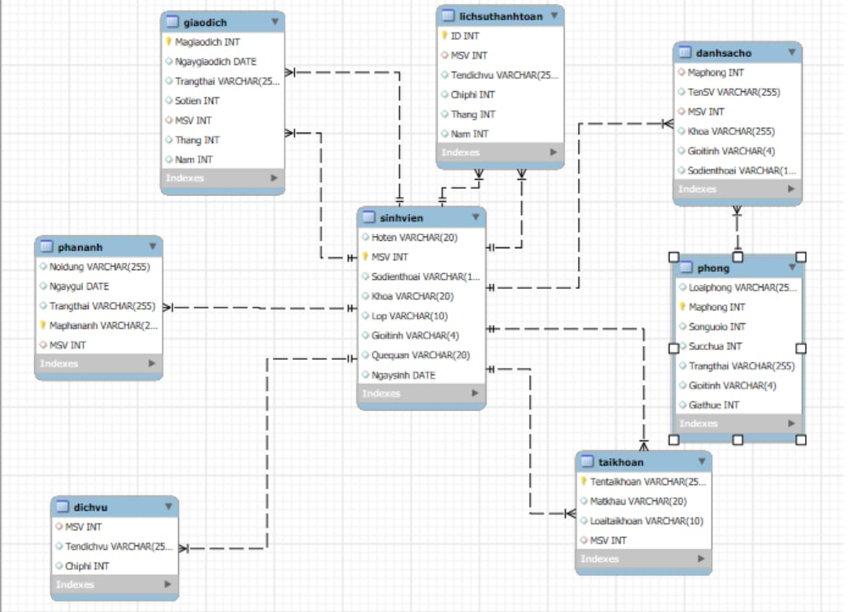

**6. GIAO DIỆN NGƯỜI DÙNG (UI Design)**

**6.1. Đăng nhập**

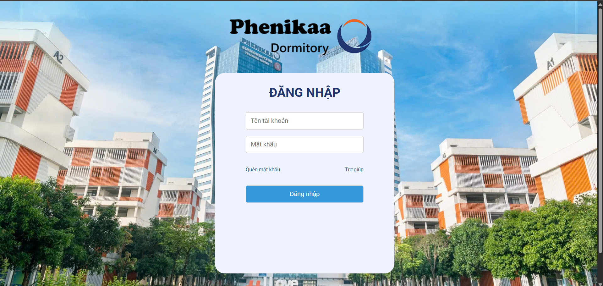

**a) Chức năng**

Màn hình đăng nhập là **cổng truy cập chính vào hệ thống quản lý ký túc xá**, có các chức năng:

* **Xác thực tài khoản người dùng** (sinh viên hoặc cán bộ quản lý).
* Cho phép người dùng truy cập vào **giao diện tương ứng** sau khi đăng nhập thành công (giao diện sinh viên hoặc giao diện cán bộ).
* Hỗ trợ **lấy lại mật khẩu** khi người dùng quên.
* Cung cấp **trợ giúp** nếu gặp sự cố khi đăng nhập.

**b) Dữ liệu hiển thị**

* **Logo và tên hệ thống:**  
  Hiển thị logo *Phenikaa Dormitory* ở phần trên cùng – tăng nhận diện thương hiệu.
* **Tiêu đề “ĐĂNG NHẬP”**:  
  Được hiển thị nổi bật giúp người dùng dễ nhận biết chức năng màn hình.
* **Trường nhập liệu:**
  + Tên tài khoản: ô input cho phép người dùng nhập tên đăng nhập.
  + Mật khẩu: ô input dạng password, ẩn ký tự để bảo mật.
* **Liên kết phụ trợ:**
  + Quên mật khẩu: điều hướng đến trang khôi phục mật khẩu.
  + Trợ giúp: cung cấp thông tin hoặc liên hệ hỗ trợ kỹ thuật.
* **Nút “Đăng nhập”**:
  + Khi nhấn, hệ thống sẽ gửi thông tin đến Controller để kiểm tra hợp lệ.
  + Nếu hợp lệ → chuyển hướng sang dashboard.
  + Nếu sai → hiển thị thông báo lỗi (ví dụ: “Sai tài khoản hoặc mật khẩu”).

**c) Điều hướng**

| **Hành động** |  | **Điều hướng** |
| --- | --- | --- |
| Nhấn nút “Đăng nhập” |  | → Trang chính (dashboard) tương ứng vai trò |
| Nhấn “Quên mật khẩu” |  | → Trang khôi phục/reset mật khẩu |
| Nhấn “Trợ giúp” |  | → Trang hướng dẫn hoặc thông tin hỗ trợ |

**d)** **Giao diện người dùng (UI)**

* **Thiết kế hiện đại** với nền là hình ảnh các toà nhà trong khu ký túc xá của Trường Đại học Phenikaa.
* Giao diện trung tâm, bố cục rõ ràng, các thành phần được căn giữa, dễ thao tác.
* Màu sắc: nền sáng, nút nhấn màu xanh dương tạo cảm giác thân thiện và chuyên nghiệp.

**6.2. Thông tin cá nhân**  
  
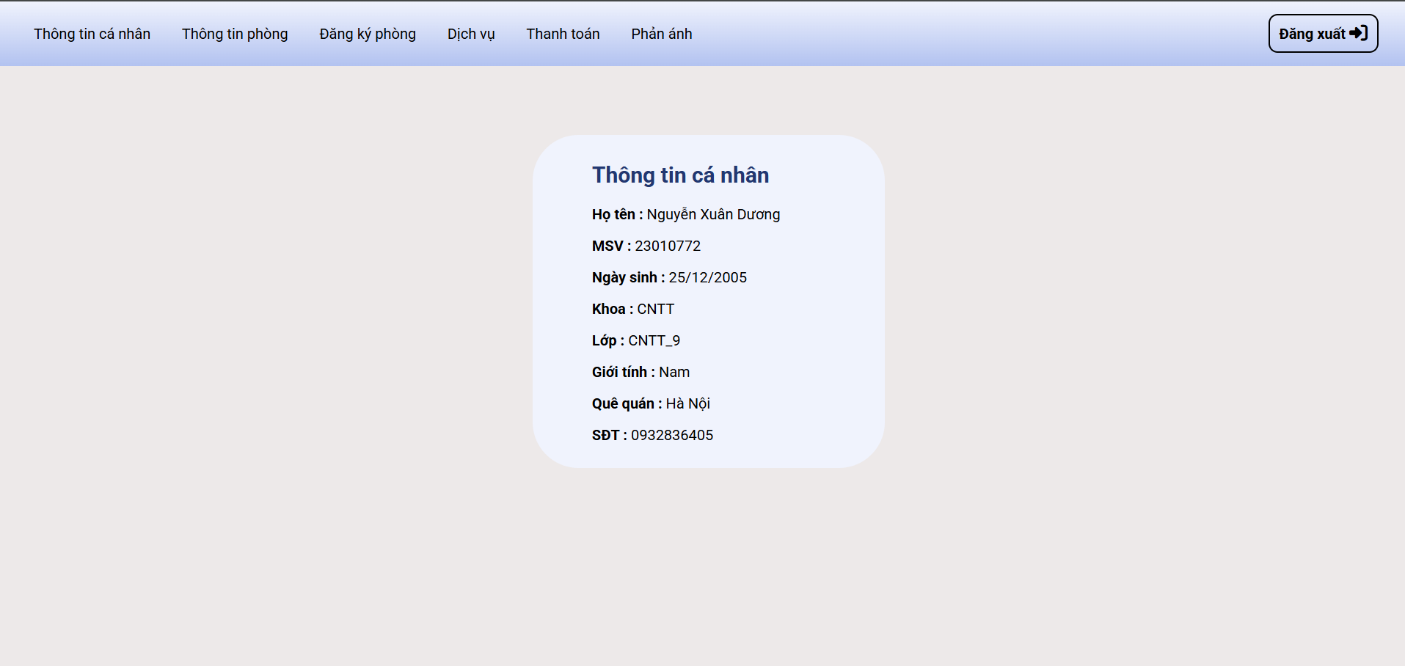

**a) Chức năng chính**

Màn hình này có vai trò **hiển thị thông tin cá nhân** của sinh viên sau khi đăng nhập thành công vào hệ thống. Cụ thể:

* Cho phép người dùng **xem lại thông tin cá nhân** đã được lưu trong cơ sở dữ liệu.
* Cung cấp **giao diện điều hướng** đến các chức năng khác như: đăng ký phòng, xem thông tin phòng, thanh toán, gửi phản ánh,...
* Hỗ trợ **chức năng đăng xuất** hệ thống.

**b)** **Dữ liệu hiển thị**

Trong phần trung tâm của giao diện, các thông tin sau được trình bày rõ ràng:

| **Trường thông tin** | **Giá trị ví dụ trong hình** |
| --- | --- |
| **Họ tên** | Nguyễn Xuân Dương |
| **Mã số sinh viên (MSV)** | 23010772 |
| **Ngày sinh** | 25/12/2005 |
| **Khoa** | CNTT |
| **Lớp** | CNTT_9 |
| **Giới tính** | Nam |
| **Quê quán** | Hà Nội |
| **Số điện thoại (SĐT)** | 0932836405 |

**c) Điều hướng**

Thanh menu phía trên màn hình bao gồm các chức năng:

| **Mục điều hướng** | **Chức năng** |
| --- | --- |
| **Thông tin cá nhân** | Trang hiện tại – hiển thị thông tin người dùng đã đăng nhập. |
| **Thông tin phòng** | Xem chi tiết về phòng đang ở: mã phòng, số người, thiết bị, tình trạng,... |
| **Đăng ký phòng** | Đăng ký phòng mới hoặc gia hạn chỗ ở trong ký túc xá. |
| **Dịch vụ** | Đăng ký các dịch vụ kèm theo như giặt là, Internet, giữ xe,... |
| **Thanh toán** | Xem và thực hiện thanh toán tiền phòng, dịch vụ,... |
| **Phản ánh** | Gửi ý kiến/phản ánh về sự cố hoặc vấn đề phát sinh trong phòng. |
| **Đăng xuất** | Kết thúc phiên đăng nhập và quay lại màn hình đăng nhập. |

**d) Giao diện người dùng (UI)**

* **Thiết kế hiện đại, rõ ràng**: Giao diện gọn gàng với khung trắng nổi bật giữa nền xám nhẹ.
* **Menu ngang dễ sử dụng**: Cho phép người dùng nhanh chóng điều hướng đến các chức năng khác nhau.
* **Nút “Đăng xuất”** bố trí ở góc phải thuận tiện và dễ nhìn.

**e) Vai trò trong hệ thống**

* Giúp **xác thực danh tính người dùng** sau khi đăng nhập.
* Cho phép sinh viên **xác minh thông tin cá nhân** như mã số, lớp, khoa.
* Là **màn hình trung gian** để chuyển sang các chức năng nghiệp vụ quan trọng khác như đăng ký, thanh toán, phản ánh,...

**6.3. Thông tin phòng**

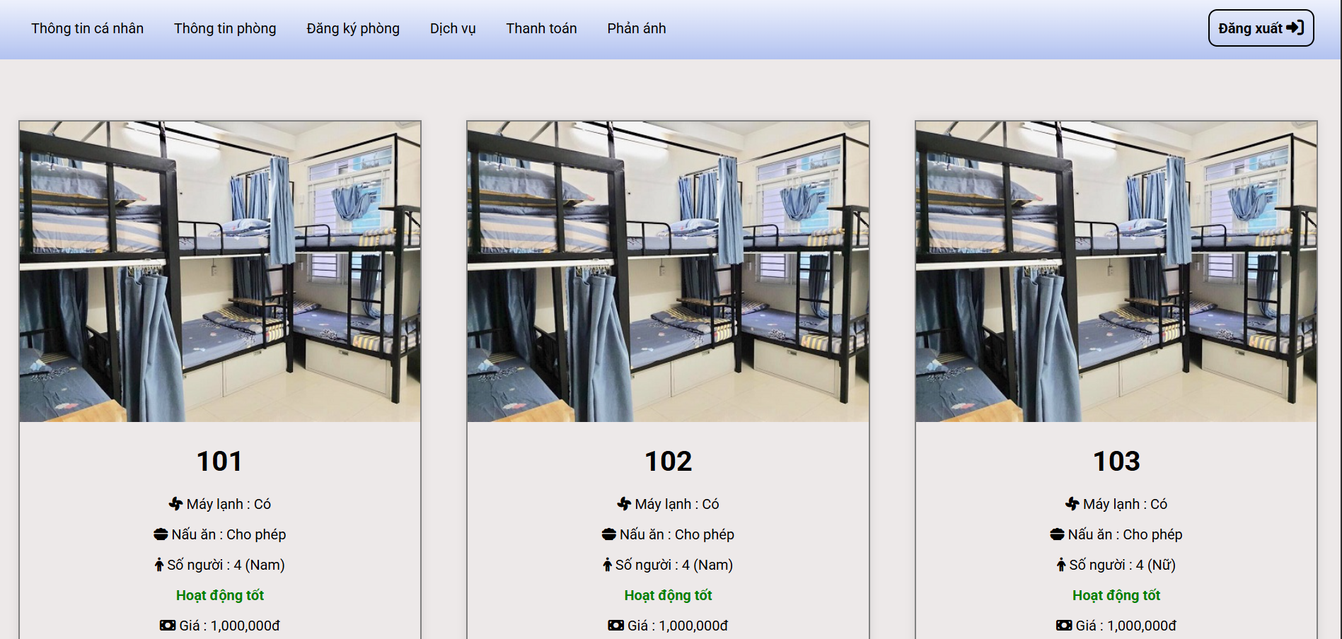  
  
  
**a) Chức năng chính**

Màn hình này hiển thị **danh sách các phòng ký túc xá**, đóng vai trò giúp sinh viên:

* **Xem chi tiết đặc điểm từng phòng**.
* **So sánh các phòng** trước khi đăng ký.
* Nắm được **tình trạng hoạt động**, số lượng người/phòng, và **giá thuê**.
* Hỗ trợ điều hướng nhanh tới các chức năng liên quan (đăng ký, phản ánh...).

**b) Dữ liệu hiển thị cho mỗi phòng**

Mỗi thẻ (card) phòng hiển thị đầy đủ các thông tin sau:

| **Trường thông tin** | **Ví dụ cụ thể** |
| --- | --- |
| **Số phòng** | 101, 102, 103,... |
| **Máy lạnh** | Có |
| **Nấu ăn** | Cho phép |
| **Số người** | 4 (Nam), 4 (Nữ) |
| **Tình trạng phòng** | Hoạt động tốt |
| **Giá phòng** | 1.000.000đ |
| **Hình ảnh minh họa** | Ảnh thực tế phòng có giường tầng, rèm, bàn học... |

Giao diện trình bày mỗi phòng trong **một thẻ độc lập**, gọn gàng, dễ so sánh.

**c) Thanh điều hướng**

Giống các màn hình khác, menu nằm ngang phía trên gồm:

* **Thông tin cá nhân** – quay lại hồ sơ người dùng
* **Thông tin phòng** – màn hình hiện tại
* **Đăng ký phòng** – đăng ký phòng mới
* **Dịch vụ** – xem/đăng ký các dịch vụ
* **Thanh toán** – thực hiện chi trả
* **Phản ánh** – gửi ý kiến về sự cố
* **Đăng xuất** – thoát khỏi hệ thống

**d) Giao diện người dùng (UI)**

* **Thẻ phòng hiển thị theo dạng lưới (grid)** – bố trí 3 cột (responsive).
* **Màu sắc tươi sáng**, chữ rõ ràng, thông tin nhấn mạnh bằng màu:
  + Màu xanh cho trạng thái "Hoạt động tốt".
  + Biểu tượng máy lạnh, bếp, người dùng và tiền được dùng để dễ nhận diện.
* Ảnh phòng thật giúp sinh viên **dễ hình dung không gian thực tế**.

**e) Vai trò trong hệ thống**

* Là **trung tâm tra cứu thông tin** khi sinh viên muốn tìm phòng phù hợp.
* Hỗ trợ quyết định **đăng ký phòng**, thông qua kết hợp giữa:
  + Tình trạng tiện nghi (máy lạnh, nấu ăn)
  + Giới tính phòng
  + Giá cả và tình trạng sử dụng
* Giúp hệ thống minh bạch, tạo trải nghiệm người dùng tốt hơn.

**f) Gợi ý mở rộng**

* Thêm nút **"Đăng ký phòng này"** ngay dưới mỗi thẻ.
* Hiển thị **số lượng chỗ trống còn lại**.
* Cho phép **lọc phòng** theo giới tính, giá, tiện nghi, tình trạng.

**6.4. Đăng ký phòng**

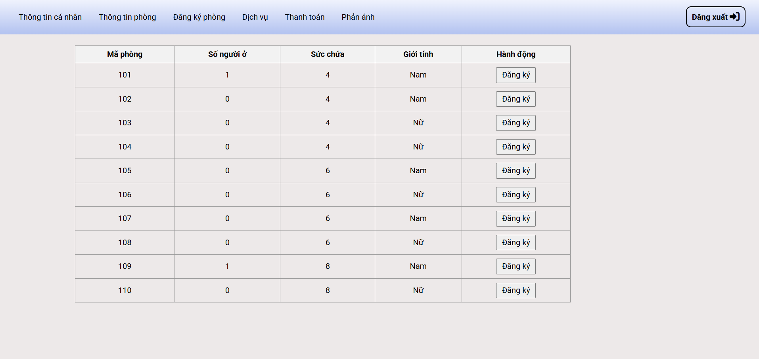

**a) Chức năng chính**

Đây là **giao diện đăng ký phòng ở ký túc xá** dành cho sinh viên. Mục tiêu:

* Hiển thị **danh sách tất cả các phòng hiện có** cùng với thông tin chi tiết.
* Cho phép người dùng **chọn và đăng ký** một phòng phù hợp với điều kiện cá nhân (giới tính, số chỗ trống,...).

**b) Dữ liệu hiển thị**

Bảng dữ liệu bao gồm các cột:

| **Cột** | **Ý nghĩa** |
| --- | --- |
| **Mã phòng** | Số hiệu phòng trong ký túc xá (101 → 110) |
| **Số người ở** | Số lượng sinh viên hiện đang ở trong phòng đó |
| **Sức chứa** | Số lượng sinh viên tối đa mà phòng có thể chứa |
| **Giới tính** | Giới tính của phòng (Nam / Nữ), quyết định đối tượng được phép đăng ký |
| **Hành động** | Nút **"Đăng ký"**, cho phép sinh viên thực hiện thao tác đăng ký vào phòng |

Ví dụ:

* Phòng 101: Sức chứa 4, đã có 1 người ở → còn 3 chỗ trống.
* Phòng 105: Sức chứa 6, chưa có ai ở → còn 6 chỗ trống.

**c) Hành vi khi nhấn nút "Đăng ký"**

* Khi sinh viên nhấn vào nút **"Đăng ký"**, hệ thống sẽ kiểm tra:
  + Giới tính sinh viên có phù hợp với phòng không?
  + Phòng còn chỗ trống hay không?
  + Sinh viên đã có phòng ở chưa?
* Nếu hợp lệ, hệ thống sẽ:
  + Gửi yêu cầu lên server (qua HTTP POST).
  + Cập nhật thông tin vào cơ sở dữ liệu (INSERT bản ghi mới vào bảng PhieuDangKy hoặc Phong_SinhVien).
  + Trả về thông báo đăng ký thành công hoặc hiển thị lỗi (hết chỗ, sai giới tính, đã đăng ký phòng...).

**d) Giao diện người dùng (UI)**

* Thiết kế dạng **bảng dữ liệu đơn giản**, rõ ràng.
* Căn giữa nội dung, dễ đọc trên desktop.
* **Nút “Đăng ký”** dễ nhìn, dễ bấm.
* Thanh điều hướng nằm trên cùng giống các màn hình khác, gồm:

Thông tin cá nhân | Thông tin phòng | Đăng ký phòng | Dịch vụ | Thanh toán | Phản ánh | Đăng xuất

**e) Vai trò trong hệ thống**

* Là **bước quan trọng nhất của sinh viên** khi muốn ở ký túc xá.
* Giúp **quản lý số lượng người/giới tính/phòng trống** một cách hiệu quả.
* Là nơi sinh viên bắt đầu quy trình ở ký túc xá → kết nối tới các phần khác như thanh toán, xác nhận, phản ánh sự cố.

**f) Gợi ý mở rộng**

* Thêm **thanh tìm kiếm** (lọc theo giới tính, sức chứa, số chỗ trống).
* Hiển thị **số chỗ trống còn lại** thay vì chỉ số người đang ở.
* Thêm **xác nhận popup** trước khi đăng ký.

**6.5. Dịch vụ ký túc xá**

* Giao diện chọn dịch vụ

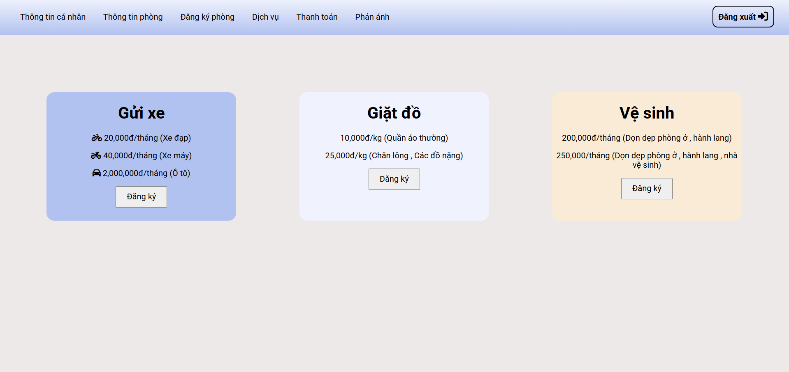

* Giao diện đăng ký gửi xe

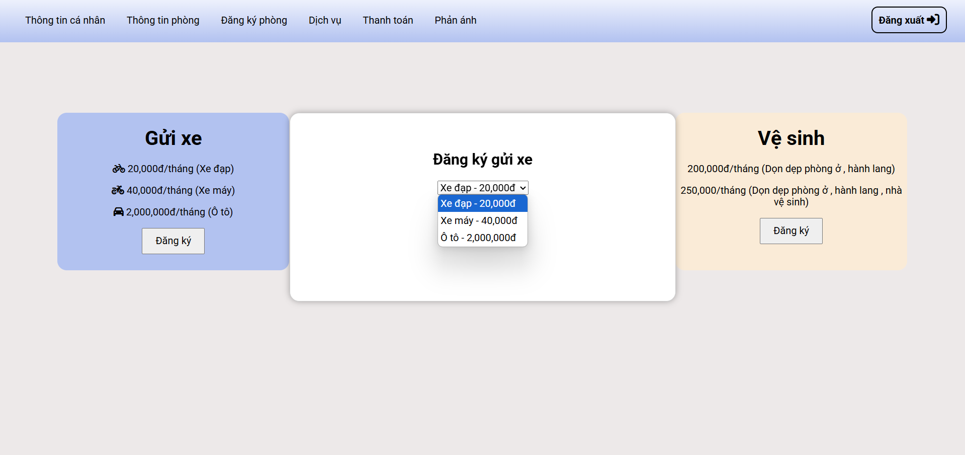

**a) Chức năng chung**

Trang **“Dịch vụ”** là nơi sinh viên có thể:

* Xem thông tin chi tiết về các dịch vụ tiện ích trong ký túc xá.
* Thực hiện **đăng ký sử dụng** từng dịch vụ một cách riêng biệt (ví dụ: gửi xe, giặt đồ, vệ sinh).
* Tương tác trực tiếp qua nút **“Đăng ký”**, mỗi nút sẽ mở **form chi tiết** để lựa chọn thông tin và xác nhận.

**b) Thông tin dịch vụ hiển thị**

**Gửi xe**

* Giá:
  + Xe đạp: 20.000đ/tháng
  + Xe máy: 40.000đ/tháng
  + Ô tô: 2.000.000đ/tháng
* Nhấn “Đăng ký” sẽ mở **form lựa chọn loại xe**, ví dụ:

Chọn loại xe:

- Xe đạp – 20.000đ

- Xe máy – 40.000đ

- Ô tô – 2.000.000đ

[Xác nhận]

* Sau khi xác nhận, hệ thống sẽ gửi yêu cầu đăng ký lên server và lưu lại lựa chọn.

**Giặt đồ**

* Giá:
  + 10.000đ/kg (quần áo thường)
  + 25.000đ/kg (chăn lông, đồ nặng)
* Nhấn “Đăng ký” có thể mở form đơn giản cho phép xác nhận đăng ký dịch vụ.

**Vệ sinh**

* Giá:
  + 200.000đ/tháng (phòng ở + hành lang)
  + 250.000đ/tháng (phòng + hành lang + nhà vệ sinh)
* Cho phép đăng ký theo mức dịch vụ mong muốn.

**c) Giao diện người dùng (UI)**

* Thiết kế dạng **thẻ (card)** chia ba cột, mỗi thẻ đại diện cho một dịch vụ.
* Màu nền riêng biệt cho từng loại dịch vụ:
  + **Xanh lam** (Gửi xe), **xanh nhạt** (Giặt đồ), **cam nhạt** (Vệ sinh).
* Mỗi thẻ có nút “Đăng ký” rõ ràng, dễ thao tác.
* Khi nhấn đăng ký sẽ hiển thị **form chọn lựa hoặc xác nhận tương tác**.

**d) Điều hướng và hành vi**

* Màn hình thuộc thanh menu chính:

Thông tin cá nhân | Thông tin phòng | Đăng ký phòng | Dịch vụ | Thanh toán | Phản ánh | Đăng xuất

* Sau khi sinh viên đăng ký thành công:
  + Dữ liệu sẽ được lưu vào bảng dịch vụ đăng ký (ví dụ: DangKyDichVu).
  + Hệ thống có thể thông báo: "Đăng ký thành công!" hoặc thông báo lỗi nếu đã đăng ký trước đó.

**e) Vai trò trong hệ thống**

* **Nâng cao tiện ích cho sinh viên** sống tại ký túc xá.
* **Giúp cán bộ quản lý dễ tổng hợp** số lượng sinh viên đăng ký từng loại dịch vụ.
* Tạo tiền đề cho module **thanh toán và thống kê** chi phí.

**f) Gợi ý mở rộng**

* Thêm chức năng **hủy đăng ký dịch vụ** đã chọn.
* Cho phép **xem lại dịch vụ đã đăng ký** trong một bảng tổng hợp.
* Tính năng **tự động cộng tiền vào tổng phí** để chuyển qua mục thanh toán cuối kỳ.

**6.6. Chi tiết thanh toán**

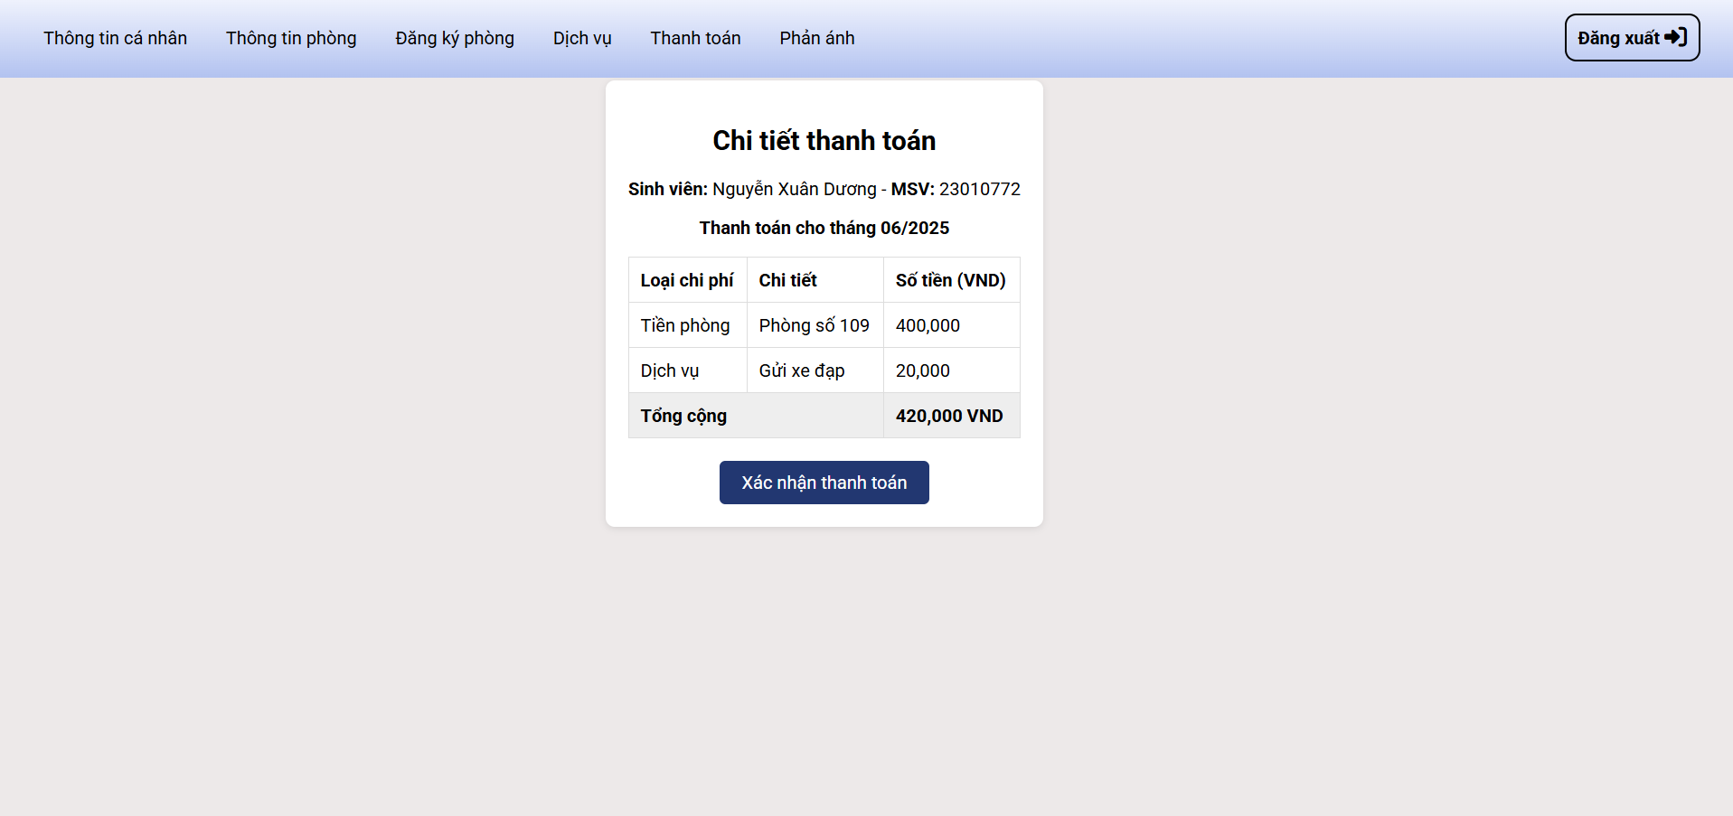

**a) Chức năng chính**

Màn hình này có vai trò:

* Hiển thị **chi tiết các khoản phí** mà sinh viên cần thanh toán trong tháng hiện tại.
* Cho phép người dùng **xác nhận thanh toán** trực tiếp thông qua nút chức năng.
* Hỗ trợ người dùng theo dõi các **loại phí cố định và dịch vụ phát sinh** như phòng ở, gửi xe, giặt đồ,...

**b) Thông tin hiển thị**

| **Mục** | **Chi tiết** |
| --- | --- |
| **Sinh viên** | **Nguyễn Xuân Dương – MSV: 23010772** |
| **Tháng thanh toán** | **06/2025** |
| **Bảng chi tiết thanh toán** | **Bao gồm từng loại chi phí và tổng cộng cuối cùng** |

Chi tiết bảng thanh toán:

| **Loại chi phí** | **Chi tiết** | **Số tiền (VND)** |
| --- | --- | --- |
| Tiền phòng | Phòng số 109 | 400.000 |
| Dịch vụ | Gửi xe đạp | 20.000 |
| **Tổng cộng** |  | **420.000 VND** |

**c) Giao diện người dùng (UI)**

* Bố cục trung tâm, rõ ràng, dễ đọc.
* **Hộp thông tin thanh toán** hiển thị nổi bật trên nền sáng.
* Nút “**Xác nhận thanh toán**” màu xanh, dễ nhận biết và dễ thao tác.
* Thông tin sinh viên hiển thị phía trên bảng phí giúp kiểm tra nhanh.

**d) Hành động của người dung**

* Khi nhấn **“Xác nhận thanh toán”**, hệ thống sẽ:
  + Gửi yêu cầu xác nhận lên server (qua HTTP POST).
  + Ghi lại giao dịch vào cơ sở dữ liệu (PhieuThanhToan hoặc tương đương).
  + Có thể chuyển sang trang thông báo **“Thanh toán thành công”** hoặc trả về thông báo lỗi nếu có sự cố.

**e) Vai trò trong hệ thống**

* Giúp sinh viên theo dõi và chủ động thanh toán các khoản chi phí hàng tháng.
* Đảm bảo quy trình đăng ký – sử dụng – thanh toán được **khép kín**.
* Là bước cuối của quy trình nghiệp vụ từ khi sinh viên vào ở KTX.

**f) Gợi ý mở rộng**

* Cho phép chọn **phương thức thanh toán** (tiền mặt, chuyển khoản, ví điện tử,...).
* Thêm tính năng **xem lịch sử thanh toán** (theo tháng).
* Gửi **email hoặc thông báo hệ thống** sau khi thanh toán thành công.

**7. MẪU DỮ LIỆU NGƯỜI DÙNG**

**7.1. Model-View-Controller (MVC)**

**– Mô tả**

**MVC** là một **mẫu kiến trúc phần mềm** được sử dụng để tổ chức và quản lý mã nguồn trong quá trình phát triển ứng dụng. Mô hình này chia hệ thống thành ba thành phần chính, mỗi thành phần đảm nhiệm một vai trò riêng biệt:

* **Model**:  
  Chịu trách nhiệm **quản lý dữ liệu** và **logic nghiệp vụ**, tương tác trực tiếp với cơ sở dữ liệu hoặc các dịch vụ lưu trữ. Model **không quan tâm đến cách hiển thị dữ liệu**, chỉ cung cấp dữ liệu và xử lý thông tin.
* **View**:  
  Chịu trách nhiệm **hiển thị giao diện người dùng**, lấy dữ liệu từ Model để hiển thị. View **không chứa logic nghiệp vụ**, chỉ xử lý **trình bày (layout, format, giao diện)**.
* **Controller**:  
  Đóng vai trò “**điều phối**”. Nhận và xử lý các **yêu cầu từ người dùng**, gọi Model để truy vấn hoặc cập nhật dữ liệu, sau đó chọn View phù hợp để phản hồi. Controller **kết nối giữa Model và View**.

**– Lợi ích của MVC**

* **Tách biệt trách nhiệm**:
  + Model: lưu trữ, truy vấn, cập nhật dữ liệu
  + View: hiển thị dữ liệu, giao diện
  + Controller: xử lý luồng tương tác, điều phối dữ liệu
* **Trừu tượng hóa giao diện**:
  + View không cần biết chi tiết nội dung dữ liệu
  + Controller gọi Model qua các hàm chuẩn (findAll(), save(),...)
  + Tăng tính tái sử dụng và độc lập giữa các thành phần
* **Giảm phụ thuộc**:
  + Thay đổi View không ảnh hưởng Model và Controller
  + Thay đổi logic nghiệp vụ chỉ cần sửa Model/Controller, không đụng tới View
* **Hỗ trợ phát triển song song**:
  + Front-end và Back-end có thể làm việc tách biệt
  + Dễ dàng phân công công việc theo nhóm
* **Dễ bảo trì và mở rộng**:
  + Bổ sung tính năng chỉ cần thêm Controller và View tương ứng
  + Thay đổi nguồn dữ liệu chỉ cần sửa trong Model

**- Mã ví dụ**

**Model (Xử lý dữ liệu & kết nối CSDL)**

**File:** cndb.php  
Đây là phần Model, chịu trách nhiệm **kết nối CSDL**:

$host = 'localhost';

$user = 'root';

$pass = '';

$db = 'kytucxa';

$conn = new mysqli($host, $user, $pass, $db);

$conn->set_charset("utf8");

**Controller (Xử lý logic nghiệp vụ)**

**File:** kytucxa.php  
Đây là phần Controller xử lý logic phía server: phản ánh, thanh toán, đăng ký dịch vụ...

Ví dụ **xử lý phản ánh**:

if (isset($_POST['content'])) {

// Nhận nội dung phản ánh từ JS

$content = $_POST['content'];

// Lưu vào bảng `phananh` với mã phản ánh ngẫu nhiên

...

echo json_encode(['success' => true, 'maphananh' => $maphananh]);

}

Ví dụ **xử lý thanh toán**:

if (isset($_POST['thanhtoan'])) {

$msv = $_SESSION['MSV'];

...

// Chèn vào bảng `giaodich` và `lichsuthanhtoan`

echo json_encode(['success' => true]);

}

**View (Giao diện hiển thị cho người dùng)**

**File:** kytucxa.js  
Đây là phần View xử lý hiển thị trên trình duyệt và gọi Controller bằng JS/AJAX.

**a) Phản ánh – Gửi dữ liệu và nhận phản hồi**

document.getElementById('request_form').addEventListener('submit', function(e) {

e.preventDefault();

const content = document.getElementById('content').value;

const formData = new FormData();

formData.append('content', content);

fetch('kytucxa.php', {

method: 'POST',

body: formData

})

.then(res => res.json())

.then(result => {

if (result.success) {

// Hiển thị phản ánh lên bảng

}

});

});

**b) Thanh toán – Gửi xác nhận và thay đổi View**

function xacNhanThanhToan() {

fetch('kytucxa.php', {

method: 'POST',

headers: { 'Content-Type': 'application/x-www-form-urlencoded' },

body: 'thanhtoan=true'

})

.then(res => res.json())

.then(result => {

if (result.success) {

alert("Thanh toán thành công!");

document.querySelector(".main_pay").innerHTML = `<p>Đã thanh toán thành công.</p>`;

}

});

}

**7.2.** **Data Access Object (DAO)**

**- Mô tả**

* **DAO (Data Access Object)** là một mẫu thiết kế thuộc nhóm **Structural / Architectural**, được sử dụng để **tách riêng logic truy cập dữ liệu** khỏi phần xử lý nghiệp vụ của hệ thống.
* DAO thường là một **lớp (class)** hoặc **module độc lập**, chịu trách nhiệm toàn bộ việc **kết nối và thao tác với cơ sở dữ liệu**: như **truy vấn (SELECT)**, **thêm (INSERT)**, **cập nhật (UPDATE)**, **xóa (DELETE)**.
* Có thể hiểu **DAO là “cầu nối” giữa tầng nghiệp vụ (Service/Controller)** và **tầng dữ liệu (Database)**. DAO giúp **che giấu chi tiết kỹ thuật** như câu lệnh SQL, cho phép các lớp khác làm việc thông qua các hàm trừu tượng mà không quan tâm đến cách dữ liệu được lưu trữ hoặc lấy ra.

**- Vai trò**

* **Tách biệt truy xuất dữ liệu**  
  → DAO gom toàn bộ thao tác với CSDL như INSERT, SELECT, UPDATE, DELETE vào một nơi riêng biệt, tránh trộn lẫn với logic xử lý nghiệp vụ hoặc giao diện.
* **Trừu tượng hóa nguồn dữ liệu**  
  → Các lớp nghiệp vụ chỉ cần gọi hàm như findById(), save(), getAll()… mà không cần viết SQL trực tiếp. Điều này cho phép dễ dàng thay đổi từ **MySQL** sang **MongoDB** hoặc **API ngoài** mà không ảnh hưởng phần còn lại.
* **Quản lý kết nối và giao dịch**  
  → DAO chịu trách nhiệm mở và đóng kết nối CSDL, xử lý rollback nếu xảy ra lỗi truy vấn để đảm bảo tính toàn vẹn dữ liệu.
* **Hỗ trợ kiểm thử (unit test)**  
  → Do DAO hoạt động riêng biệt, có thể dễ dàng **mock hoặc stub** để kiểm thử lớp xử lý nghiệp vụ mà không cần truy cập CSDL thật.
* **Tối ưu hiệu năng**  
  → DAO có thể áp dụng các kỹ thuật như **caching, lazy loading, query tối ưu** để giảm thời gian truy vấn và tải CSDL.
* **Dễ bảo trì và mở rộng**  
  → Khi cần sửa đổi lược đồ CSDL, câu truy vấn SQL hoặc thêm nguồn dữ liệu mới, chỉ cần điều chỉnh trong DAO, **không cần sửa các phần Controller hoặc View**.

**- Mã ví dụ**

**Tệp**: kytucxa.php  
**Chức năng DAO**: thêm và lấy dữ liệu từ bảng dichvu, phananh, giaodich

**Thêm dữ liệu vào bảng phananh (chức năng phản ánh)**

if (isset($_POST['content'])) {

$content = $_POST['content'];

$msv = $_SESSION['MSV'];

$maphananh = rand(10000, 99999);

$sql = "INSERT INTO phananh (MSV, MaPhanAnh, Noidung) VALUES ('$msv', '$maphananh', '$content')";

$result = $conn->query($sql);

echo json_encode(['success' => true, 'maphananh' => $maphananh]);

}

**Đây là một thao tác INSERT – đúng vai trò của DAO**, tuy chưa tách thành lớp riêng.

**Lấy dữ liệu từ bảng phananh**

if (isset($_POST['load_phananh'])) {

$msv = $_SESSION['MSV'];

$sql = "SELECT * FROM phananh WHERE MSV = '$msv'";

$result = $conn->query($sql);

$data = $result->fetch_all(MYSQLI_ASSOC);

echo json_encode($data);

}

**Thao tác SELECT – cũng là DAO**, dùng để lấy danh sách phản ánh.

**Thêm dữ liệu vào bảng giaodich và lichsuthanhtoan (chức năng thanh toán)**

if (isset($_POST['thanhtoan'])) {

$msv = $_SESSION['MSV'];

$sql1 = "INSERT INTO giaodich (MSV, TrangThai) VALUES ('$msv', 'Đã thanh toán')";

$sql2 = "INSERT INTO lichsuthanhtoan (MSV, Thoigian) VALUES ('$msv', NOW())";

$conn->query($sql1);

$conn->query($sql2);

echo json_encode(['success' => true]);

}

Đây là **thao tác INSERT 2 bảng**, vẫn là thao tác dữ liệu – đúng với định nghĩa DAO.

**7.3. Data Transfer Object (DTO)**

**– Mô tả**

* **DTO (Data Transfer Object)** là một **mẫu thiết kế thuộc nhóm Structural**, được sử dụng để **truyền dữ liệu giữa các lớp, tầng hoặc hệ thống** mà không đi kèm theo logic xử lý.
* DTO thường là một **lớp (class)** hoặc **cấu trúc đơn giản** chứa các **thuộc tính (fields)** đại diện cho dữ liệu cần truyền, kèm theo **constructor, các phương thức getter/setter**, nhưng **không chứa logic nghiệp vụ**.
* Có thể hình dung **DTO giống như “chiếc hộp chứa dữ liệu”**, giúp vận chuyển dữ liệu từ **tầng giao diện người dùng** (View), tới **tầng xử lý nghiệp vụ** (Controller/Service) và **tầng truy xuất dữ liệu** (DAO/Database) một cách rõ ràng và nhất quán.

**– Vai trò**

* **Tách biệt dữ liệu khỏi logic**  
  → DTO giúp cô lập dữ liệu được truyền giữa các tầng (UI ↔ Controller ↔ DAO), giảm sự ràng buộc và phụ thuộc giữa các lớp.
* **Truyền dữ liệu hiệu quả**  
  → DTO thường được dùng để truyền tập hợp nhiều thuộc tính liên quan đến một đối tượng (VD: thông tin dịch vụ, sinh viên, phòng ở...), thay vì truyền từng biến lẻ.
* **Phản ánh cấu trúc dữ liệu rõ ràng**  
  → DTO định nghĩa thống nhất cấu trúc dữ liệu dùng chung giữa các thành phần, đảm bảo mọi bên hiểu đúng và xử lý đúng.
* **Hỗ trợ kiểm tra và xác thực dữ liệu đầu vào**  
  → Trước khi dữ liệu được xử lý sâu hơn, DTO có thể đảm nhận việc kiểm tra dữ liệu có đủ điều kiện hay không (thông qua kiểm tra kiểu dữ liệu, ràng buộc cơ bản,...).
* **Tăng tính tái sử dụng và bảo trì hệ thống**  
  → Một DTO có thể dùng lại ở nhiều nơi (nhập dữ liệu, hiển thị, cập nhật), giảm việc lặp lại định nghĩa và giúp dễ bảo trì khi cần chỉnh sửa cấu trúc dữ liệu.
* **Hỗ trợ lập mô hình hóa dữ liệu trong hệ thống**  
  → DTO giúp biểu diễn các đối tượng nghiệp vụ một cách cụ thể, góp phần tổ chức dữ liệu theo cách logic và có thể mở rộng.
* **Giảm phụ thuộc giữa các lớp**  
  → Nhờ DTO, các lớp như View, Controller, DAO không phải phụ thuộc trực tiếp vào nhau, mà chỉ cần biết cách sử dụng đối tượng DTO, giúp hệ thống linh hoạt hơn khi thay đổi.

**- Mã ví dụ**

if (isset($_POST['content'])) {

$content = $_POST['content'];

$msv = $_SESSION['MSV'];

$maphananh = rand(10000, 99999);

$sql = "INSERT INTO phananh (MSV, MaPhanAnh, Noidung) VALUES ('$msv', '$maphananh', '$content')";

$result = $conn->query($sql);

echo json_encode(['success' => true, 'maphananh' => $maphananh]);

}

**8. KIỂM THỬ PHẦN MỀM**

**8.1. Chiến lược kiểm thử**

Để đảm bảo chất lượng và độ ổn định cho hệ thống quản lý ký túc xá theo hướng **tự phục vụ bởi sinh viên**, nhóm đã triển khai các chiến lược kiểm thử như sau:

**- Kiểm thử đơn vị (Unit Testing)**

* Kiểm tra từng hàm xử lý độc lập trong mã nguồn PHP như:
  + Xử lý đăng nhập (kiemTraDangNhap())
  + Thêm phản ánh (themPhanAnh())
  + Tính tổng tiền thanh toán (tinhTongTien())
* Mục tiêu: đảm bảo mỗi hàm hoạt động đúng logic, không sinh lỗi khi gọi riêng lẻ.

**- Kiểm thử tích hợp (Integration Testing)**

* Kiểm tra sự phối hợp giữa:
  + Giao diện người dùng (HTML + JS)
  + Mã xử lý PHP
  + Cơ sở dữ liệu MySQL
* Ví dụ kiểm thử:
  + Sinh viên đăng ký dịch vụ → dữ liệu phải được ghi đúng vào bảng dichvu
  + Sinh viên đăng ký phòng → cập nhật bảng danhsacho và số lượng phòng

**- Kiểm thử chức năng (Functional Testing)**

* Đảm bảo từng chức năng chính hoạt động đúng yêu cầu:
  + Đăng nhập
  + Xem thông tin cá nhân
  + Đăng ký phòng
  + Đăng ký dịch vụ
  + Gửi phản ánh
  + Thực hiện thanh toán
* Các test case được xây dựng dựa trên **tài liệu yêu cầu chức năng của sinh viên**.

- **Kiểm thử chấp nhận (Acceptance Testing)**

* Mô phỏng hành vi thực tế của **sinh viên sử dụng hệ thống**.
* Kiểm tra trải nghiệm từ đầu đến cuối:
  + Sinh viên đăng nhập → đăng ký phòng → gửi phản ánh → thanh toán
* Đánh giá tính dễ sử dụng, tính đầy đủ và hiệu quả của hệ thống từ góc nhìn người dùng cuối.

**8.2. Kịch bản kiểm thử**

| **STT** | **Chức năng** | **Mô tả kiểm thử** | **Input** | **Expected Output** | **Kết quả** |
| --- | --- | --- | --- | --- | --- |
| 1 | Đăng nhập | Nhập đúng tài khoản | User, pass đúng | Đăng nhập thành công, hiển thị dashboard | Pass |
| 2 | Đăng nhập | Nhập sai mật khẩu | User, pass sai | Hiện thông báo "Sai mật khẩu" | Pass |
| 3 | Thông tin cá nhân | Nhập thông tin đăng nhập hợp lệ | Không có | Sinh viên được hiển thị trên màn hình | Pass |
| 4 | Thông tin phòng | Xem thông tin | Không có | Thông tin phòng được hiển thị trên màn hình | Pass |
| 5 | Phân phòng | Chọn sinh viên và phòng hợp lệ | SV → Phòng P101 | SV được phân vào phòng | Pass |
| 6 | Dịch vụ | Đăng ký dịch vụ | Quần áo thường – 10.000đ/kg  Số kg: 1 | Tính tổng tiền và lưu dữ liệu | Pass |
| 7 | Xem hóa đơn | Sinh viên xem hóa đơn tháng 6/2025 | Tiền phòng + dịch vụ | Hiện hóa đơn với đúng dữ liệu | Pass |
| 8 | Gửi phản ánh | Sinh viên gửi yêu cầu sửa chữa | Nội dung: "Hỏng bóng đèn" | Hiện thông báo gửi thành công | Pass |
| 9 | Gửi phản ánh | Nội dung để trống | Nội dung: rỗng | Hiện lỗi "Vui lòng điền vào trường này" | Pass |
| 10 | Đăng xuất | Về màn hình đăng nhập | Ấn nút Đăng xuất | Hiển thị màn hình đăng nhập | Pass |

**9. TRIỂN KHAI HỆ THỐNG**

**9.1. Hướng dẫn cài đặt & chạy chương trình**

**- Yêu cầu môi trường:**

* Hệ điều hành: Windows 10/11 hoặc Ubuntu (20.04+)
* Web server: [XAMPP](https://www.apachefriends.org/) hoặc [Laragon] (nếu dùng PHP thuần)
* CSDL: MySQL
* Trình duyệt: Chrome / Firefox

**- Các bước cài đặt:**

**+ Tải mã nguồn**:

* + Giải nén thư mục ktx_web/ vào thư mục htdocs/ của XAMPP.

**+ Khởi động XAMPP**:

* + Bật Apache và MySQL.

**+ Tạo cơ sở dữ liệu**:

* + Truy cập http://localhost/phpmyadmin
  + Tạo database: ktx
  + Import file ktx.sql (đi kèm mã nguồn).

**+ Chạy ứng dụng**:

* + Mở trình duyệt, truy cập http://localhost/ktx_web/
  + Đăng nhập bằng tài khoản mặc định:
    - Sinh viên: sv01 / 123456
    - Cán bộ: cb01 / 123456
    - Admin: admin / admin123

**9.2. Môi trường triển khai**

| **Môi trường** | **Mô tả** |
| --- | --- |
| **Localhost (XAMPP)** | Phục vụ cho mục đích phát triển và thử nghiệm. Triển khai bằng XAMPP giúp dễ dàng kiểm tra và chỉnh sửa. |
| **Web Hosting / Cloud (tùy chọn)** | Hệ thống có thể được triển khai trên dịch vụ hosting PHP hoặc cloud (VPS chạy Apache + MySQL) để chạy thực tế trên internet. |
| **Khả năng mở rộng** | Có thể tích hợp với tên miền, bảo mật SSL và dùng cơ sở dữ liệu online. |
|  |  |

**9.3. Giao diện chạy thực tế**

- Dưới đây là một số ảnh chụp màn hình thực tế giao diện chương trình:













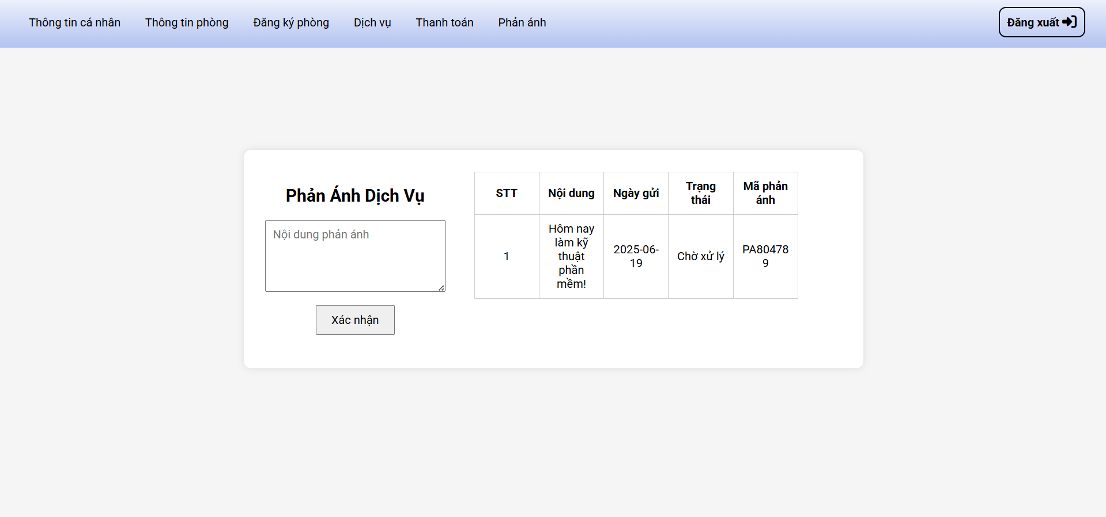

Video chạy demo phần mềm: <https://drive.google.com/file/d/1ck9bP5fE0OesN0k0mwYxgVqp1BxZE2a2/view?usp=sharing>

**10. KẾT LUẬN VÀ HƯỚNG PHÁT TRIỂN**

**10.1. Đánh giá kết quả đạt được**

Sau thời gian nghiên cứu và phát triển, nhóm đã hoàn thành phiên bản đầu tiên của phần mềm quản lý ký túc xá với những kết quả chính sau:

* Triển khai thành công hệ thống quản lý ký túc xá theo mô hình MVC.
* Hoàn thiện các chức năng cốt lõi: quản lý sinh viên, phòng ở, hóa đơn điện nước, phân phòng, phản ánh – thông báo, và báo cáo thống kê.
* Thiết kế giao diện web trực quan, dễ sử dụng cho cả sinh viên và cán bộ quản lý.
* Ứng dụng cơ sở dữ liệu MySQL đảm bảo lưu trữ hiệu quả và ổn định.
* Hệ thống có thể chạy tốt trên môi trường localhost, sẵn sàng triển khai thực tế.

**10.2.** **Khó khăn gặp phải và cách khắc phục**

| **Khó khăn** | **Cách khắc phục** |
| --- | --- |
| Thiếu kinh nghiệm thiết kế hệ thống lớn | Tham khảo các mô hình kiến trúc chuẩn (MVC), nghiên cứu tài liệu hướng dẫn, trao đổi trong nhóm |
| Quản lý dữ liệu phức tạp, nhiều mối quan hệ | Thiết kế kỹ lưỡng cơ sở dữ liệu và mô hình ERD từ đầu |
| Phân công và làm việc nhóm còn chưa đều | Sử dụng Google Docs để chia công việc rõ ràng, cập nhật tiến độ thường xuyên |
| Lỗi giao diện hoặc không tương thích trình duyệt | Kiểm thử trên nhiều trình duyệt, sử dụng CSS chuẩn và responsive layout |
|  |  |

**10.3. Hướng phát triển mở rộng**

Để hệ thống ngày càng hoàn thiện và ứng dụng thực tế hiệu quả hơn, nhóm đề xuất các hướng phát triển như sau:

**- Bổ sung tính năng**:

* Quản lý thiết bị trong phòng (quạt, đèn, bàn ghế,…)
* Tự động gửi hóa đơn qua email hoặc Zalo
* Đăng ký phòng online có kèm sơ đồ phòng

- **Tối ưu trải nghiệm người dùng**:

* Giao diện đẹp hơn, hỗ trợ chế độ tối (Dark Mode)
* Ứng dụng Bootstrap hoặc Tailwind CSS cho responsive tốt hơn

- **Tích hợp AI / Hệ thống thông minh**:

* Gợi ý phân phòng tối ưu dựa trên số lượng sinh viên, giới tính và khu vực
* Phân tích dữ liệu nợ phí để cảnh báo sinh viên có nguy cơ trễ hạn

- **Hỗ trợ đa nền tảng**:

* Triển khai ứng dụng trên mobile (Android/iOS)
* Đồng bộ dữ liệu với hệ thống quản lý sinh viên của nhà trường

- **Bảo mật và hiệu năng**:

* Tăng cường kiểm tra dữ liệu đầu vào, chống SQL Injection
* Cải tiến tốc độ truy vấn, cache dữ liệu bảng lớn

$→$ Phần mềm không chỉ là sản phẩm học tập mà còn có tiềm năng triển khai thực tế trong trường học. Với sự đầu tư thêm về kỹ thuật và giao diện, nhóm tin tưởng phần mềm có thể phát triển thành một hệ thống quản lý nội trú chuyên nghiệp, thân thiện và hiện đại.

**TÀI LIỆU THAM KHẢO**

**Sách, tài liệu và website tham khảo**

Tài liệu học tập và bài giảng môn *Kỹ thuật phần mềm* – Khoa Công nghệ thông tin, Đại học Phenikaa.

**Công cụ và thư viện sử dụng**

| **Tên công cụ / thư viện** | **Mục đích sử dụng** |
| --- | --- |
| **XAMPP / PHP 8.x** | Web server giả lập môi trường phát triển localhost |
| **MySQL** | Lưu trữ và truy vấn dữ liệu |
| **HTML/CSS/JavaScript** | Xây dựng giao diện người dùng (UI) |
| **PHPMyAdmin** | Quản lý cơ sở dữ liệu thông qua giao diện web |
| **Visual Studio Code** | Soạn thảo mã nguồn, hỗ trợ nhiều extension |
| **Google Docs** | Quản lý tiến độ và phân công công việc nhóm |
| **Google Drive** | Quay demo thao tác phần mềm thực tế |